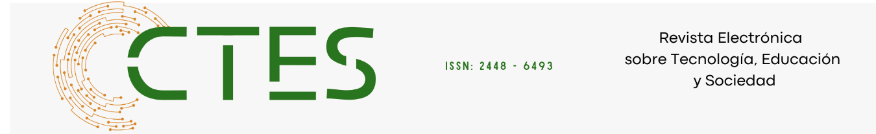

Artículos científicos

Estudio de las capacidades tecnológicas en las empresas integradoras de Ciudad Juárez
Study of technological capabilities in integrator companies in Ciudad Juárez

Naoko Judith Gonzalez Tanaka
Universidad Autónoma de Ciudad Juarez
naokoglez@gmail.com
https://orcid.org/0009-0002-7002-1117

Javier Martinez Romero
Universidad Autónoma de Ciudad Juarez
Javier.martinez@uacj.mx
https://orcid.org/0000-0003-1592-214X

Resumen
Las empresas integradoras del sector maquilador, enfrentan la necesidad de innovar para poder permanecer en el mercado. Como se ha discutido (Vera-Cruz y G. Dutrénit, 2009) en años anteriores, las capacidades de innovación que han desarrollado habían estado más orientadas hacia la mejora de procesos y no tanto a productos, por lo que en general no veían la necesidad de invertir en I y D lo que traía como resultado un desarrollo de innovación tecnológica casi nulo en las pequeñas y medianas empresas, lo que nos lleva a preguntarnos ¿Qué tan avanzadas son las capacidades tecnológicas de estas empresas? Dado lo anterior, en este artículo se presenta el análisis de los principales factores que pueden apoyar el desarrollo de las capacidades tecnológicas en las empresas integradoras de Ciudad Juárez, con el fin de poder generar un impacto positivo de desarrollo en las empresas integradoras locales. Se identificaron seis variables que tienen una influencia en el desarrollo de estas capacidades, los resultados muestran algunas relaciones interesantes entre las mismas. Como resultado de lo anterior y debido al bajo número de empresas para el estudio, es necesario tomar estos resultados como tendencias, y será necesario incluir más empresas para corroborarlas. Y como trabajo futuro, sería interesante ver cómo se relaciona el desempeño económico con las capacidades tecnológicas.

Palabras clave: Derramas tecnológicas, innovación, estrategia, vinculación.

Abstract
Integrator companies in the maquiladora sector face the need to innovate to remain competitive in the market. As discussed, (Vera-Cruz y G. Dutrénit, 2009) in previous years, the innovation capabilities they had developed were more oriented towards process improvement rather than product development. Consequently, they generally did not see the need to invest in R&D, which resulted in almost zero technological innovation development in small and medium-sized enterprises. This leads us to ask: How advanced are the technological capabilities of these companies? Given the above, this article presents an analysis of the main factors that can support the development of technological capabilities in integrator companies in Ciudad Juárez, with the aim of generating a positive development impact on local integrator companies. Six variables that influence the development of these capabilities were identified, and the results show some interesting relationships among them. As a result of the foregoing and due to the small number of companies included in the study, these results should be taken as trends, and it will be necessary to include more companies to corroborate them. As future work, it would be interesting to see how economic performance relates to technological capabilities.

Key words: Technological spillovers, innovation, strategy, linkage.

Introducción

La presencia en Ciudad Juárez de lo que se conoce como la industria maquiladora de exportación, ha generado algunas derramas tecnológicas, entre las que destacan el desarrollo de un grupo de pequeñas y medianas empresas (PYMES) proveedoras locales, conocidas como empresas integradoras o empresas de automatización. La interacción que tienen estas empresas con la maquiladora, con sus exigentes criterios de calidad y tiempo, ha hecho que algunas de ellas, en sus esfuerzos por emprender estrategias que mejoren su competitividad, hayan optado por desarrollar cada vez más sus capacidades tecnológicas.

Como es bien sabido, la tecnología cambia constantemente, y nos adentramos a lo que se ha denominado la industria 4.0, por lo que los diversos agentes productivos, como las maquiladoras y desde luego sus proveedores, deben adaptarse en alguna medida. Desde el punto de vista del desarrollo económico local, el crecimiento y proliferación de este tipo de empresas es importante para que la localidad pueda generar una competitividad más duradera basada en las capacidades tecnológicas y no solamente en bajos costos.

Este trabajo toma como referencia el esquema simplificado de capacidades tecnológicas propuesto por Bell (Bell, 2009), en donde estas se dividen en capacidades productivas y capacidades de innovación, y que a su vez ambas están compuestas de capital físico, cognitivo, humano y organizacional. El objetivo de este trabajo es evaluar las capacidades tecnológicas de las empresas de integración y automatización de Ciudad Juárez, e identificar las estrategias que se asocian con aquellas de más desarrollo. Para abordar este objetivo se plantean las siguientes hipótesis:

H1: Las empresas cuyo propietario laboró anteriormente en el sector maquilador cuentan con capacidades tecnológicas más avanzadas.
H2: Las empresas con estrategias más enfocadas a la innovación cuentan con capacidades tecnológicas más avanzadas.
H3: Las empresas con estrategias más enfocadas a la innovación tienen una mayor vinculación con otros agentes del sistema de innovación.

Antecedentes

En un proyecto sobre capacidades tecnológicas, algunos autores, como Claudia de Fuentes y Lourdes Ampudia, habían identificado en la localidad un grupo de empresas conocido como talleres de maquinados. Se puede decir que este no es un grupo homogéneo, y estrictamente no se corresponde con una clasificación industrial específica, aunque algunos de ellos están clasificados en la industria metalmecánica. Una característica que los identificaba es que la mayoría era o había sido en algún momento proveedor de la maquiladora (Ampudia and C. De Fuentes, 2009).

En el mencionado proyecto se hizo una clasificación de los talleres de acuerdo con el concepto de capacidad de absorción (Cohen y Levinthal, 1990), el cual se operacionalizó mediante tres dimensiones: capacidades tecnológicas, capacidades empresariales y derramas tecnológicas. Al interior de esas dimensiones había variables relacionadas con la capacitación de los empleados, la presencia de equipo de control numérico, la experiencia del propietario, entre otras. Con esas variables se hizo una clasificación de acuerdo con el nivel de sus capacidades de absorción y se obtuvieron seis agrupamientos, de los cuales sólo dos agrupamientos de seis resultaron con capacidades consideradas entre altas y medias respecto a las demás (Vera-Cruz y G. Dutrénit, 2009).
Para las empresas restantes se observa que, en cuanto a tecnología incorporada en equipos, la mayoría cuenta con equipos convencionales, dificultando la fabricación de maquinados de alta complejidad tecnológica; además, el nivel de vinculación con otros agentes es débil lo que no les permite obtener beneficios del conocimiento e infraestructura local (Ampudia and C. De Fuentes, 2009).

Como suele ocurrir con muchas PYMES, las características del propietario son un factor fundamental para explicar su desempeño, y no es la excepción en el caso de estas empresas de maquinados según lo reportado por Vera-Cruz & Dutrénit. Las empresas cuyo propietario había trabajado previamente en la maquiladora poseían mayores capacidades tecnológicas comparativamente con aquellas que no tenían esa característica (Vera-Cruz y G. Dutrénit, 2009). Estos autores utilizaron el concepto de derramas tecnológicas para explicar que la experiencia que estos propietarios habían tenido al interior de las maquiladoras los había dotado de aprendizajes y conocimientos que luego pondrían en práctica para beneficio de sus propias empresas.

En un estudio sobre la transición de las PYMES hacia la industria 4.0 en Ciudad Juárez, (Matus y Carrillo, 2021) se detalla la forma en que cuatro empresas consideradas intensivas en conocimiento han implementado estrategias para adaptarse a esta nueva realidad. Dada la descripción que hacen los autores, se puede presumir que esas PYMES son del ramo de automatización. Se señala que a pesar de los efectos negativos de la violencia de inicios de 2006 y la crisis económica del 2008, estos disminuyeron justo cuando la industria 4.0 empezó a popularizarse; además de que su experiencia en automatización los había preparado con algunas capacidades necesarias para los nuevos requerimientos industriales (Matus y Carrillo, 2021).

Una característica importante de los casos estudiados por los autores es que las empresas son desprendimientos o spin-off de las maquiladoras, lo que quiere decir que los conocimientos fueron obtenidos en la maquiladora para posteriormente ser aprovechados en las empresas. Lo anterior es similar a lo reportado por Vera-Cruz & Dutrénit (Vera-Cruz y G. Dutrénit, 2009), en donde se utiliza el concepto de derramas tecnológicas para dar cuenta de ese fenómeno. En cuanto a los agentes dentro del ecosistema que más ayudan en el proceso de desarrollo de las capacidades, Matus & Carrillo (Matus y Carrillo, 2021) encuentran que fundamentalmente son los clientes, es decir que son las maquiladoras las que más ayudan, siendo sólo un caso en el que se han aprovechado programas de políticas públicas. Estos resultados son similares a los encontrados en trabajos previos.

En un trabajo adicional (Elizabeth et al, 2019), se aborda el tema de la vinculación entre empresas integradoras y las ventajas de incluir en los modelos de negocios de las PYMES la colaboración horizontal (integrador – integrador) como una nueva alternativa de la tradicional integración vertical (proveedor – cliente). Como los modelos de negocio son la herramienta que une los requerimientos del cliente con los medios de la empresa para poder entregar el producto deseado, dicha colaboración presenta beneficios para las empresas, ya que el objetivo de esta colaboración es generar un intercambio de recursos, para que esto tenga como resultado una ventaja competitiva dentro de la cadena de suministros.

Los trabajos mencionados en esta sección revelan que en efecto ha habido un incremento en las capacidades tecnológicas de estas PYMES respecto a lo reportado en 2009 (Ampudia and C. De Fuentes, 2009), ya que incluso hay evidencia, aunque pequeña, de que están en la transición hacia la industria 4.0 (Matus y Carrillo, 2021). Por otro lado, a pesar del aumento en los esquemas de organización como los clusters (Elizabeth et al, 2019), (Matus y Carrillo, 2021), parece ser que los agentes fundamentales para el aprendizaje siguen siendo las EMN (Ampudia and C. De Fuentes, 2009), (Matus y Carrillo, 2021). Además, de acuerdo con lo relatado por Matus & Carrillo (Matus y Carrillo, 2021) el propietario, y sobre todo su experiencia previa en la maquiladora, sigue siendo un factor clave para el desarrollo tecnológico de estas empresas, lo cual de nueva cuenta es similar a lo encontrado años atrás por Vera-Cruz & Dutrénit (Vera-Cruz y G. Dutrénit, 2009).

Metodología

Es importante aclarar que no existe una clasificación industrial o sectorial formal en donde se explique exactamente cuáles son las diferencias entre empresas de maquinados, empresas integradoras, y empresas de automatización. Según el criterio del Mtro. Alfredo Villanueva, quien además de ser docente universitario, se desempeñó por varios años como ingeniero y propietario de una de estas empresas, se puede establecer que la complejidad tecnológica de las actividades va aumentando conforme se avanza del maquinado a la integración, y finalmente a la automatización.
El maquinado de piezas requiere capacidades productivas para manipular los equipos según el grado de precisión, mientras que la actividad de integración requiere, como lo dice su nombre, integrar diversas tecnologías para resolver problemas de la producción, y en el caso de la automatización la dificultad estriba en sustituir el juicio humano por un proceso automatizado. También es importante aclarar que una empresa puede, y generalmente está involucrada en más de una de estas tres actividades. En este sentido, la unidad de análisis de esta investigación son las empresas integradoras y las empresas de automatización, ya sea que realicen una o las dos actividades. Se optó por este tipo de empresas por considerarlas con mayor nivel de capacidades tecnológicas respecto a las empresas de maquinados, y en donde sería más factible encontrar actividades de innovación. De alguna forma esta elección es similar a lo que Matus & Carrillo (Matus y Carrillo, 2021) denominan empresas intensivas tecnológicamente.

La fuente de información de este trabajo es un cuestionario, que debido a la contingencia sanitaria por el COVID-19, se administró remotamente mediante la aplicación Forms de Microsoft. Para la selección de las empresas se consultó un directorio de empresas de maquinados (producto del proyecto de investigación mencionado previamente), y se contactó por correo electrónico a aquellas que a priori tuvieran el perfil deseado. Mediante algunos contactos de los autores también se contactaron otras empresas. Al final se obtuvo respuesta de 14 empresas. Es muy probable que este bajo número de respuestas se deba a la contingencia sanitaria, ya que por un lado algunas empresas del directorio cerraron, y otras al ver disminuido su personal no estaban tan dispuestas a participar para no distraer a sus trabajadores.

Para el diseño del cuestionario se tomó como punto de partida el usado en el proyecto mencionado en la sección de antecedentes, así como también el Manual de Oslo, que tiene como propósito proporcionar unas directrices para la obtención, recolección e interpretación de los datos sobre la innovación (Manual de Oslo, 2005) y el cuadro de Bell sobre las capacidades tecnológicas (Bell, 2009). Posteriormente, se procedió a adaptar esos modelos a las nuevas realidades del sector de interés.

El cuadro de Bell expone a las capacidades tecnológicas como una combinación de capacidades de producción y capacidades de innovación, donde cada una podría estar conformado de los siguientes componentes: capital físico, capital humano, capital de conocimiento y capital organizacional, pero con características diferentes, un ejemplo básico que Bell menciona es, el capital físico, en las capacidades de producción se interpretaría como maquinas o herramientas mientras que podrían ser microscopios o plantas piloto para las capacidades de innovación (Bell, 2009).

Tomando como ejemplo el cuadro de Bell, pero adaptándolo a las nuevas realidades del objeto de estudio de este proyecto y con base en la información recopilada de trabajos anteriores, el cuadro se modificó de la siguiente manera.

Ilustración 1: Tipos y componentes de las capacidades tecnológicas basado en cuadro de Bell 2009
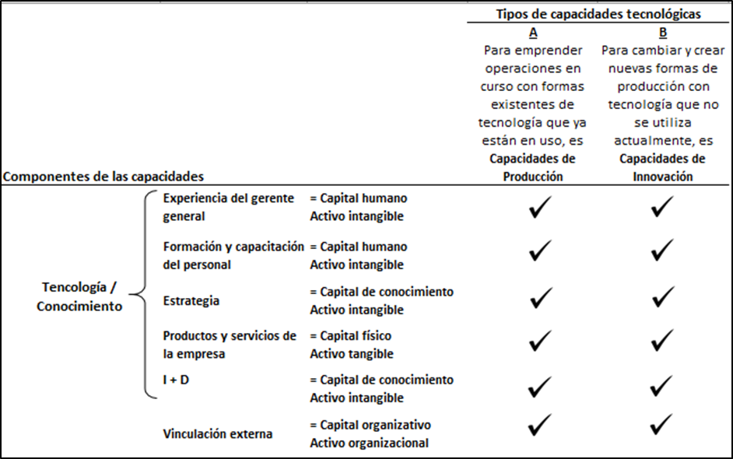
Fuente: Diseño propio

El cuestionario consta de 38 preguntas repartidas en seis categorías: 1) experiencia del gerente general, 2) formación y capacitación del personal, 3) estrategia de la empresa, 4) productos y servicios, 5) investigación y desarrollo, y 6) vinculación externa. Al interior de cada categoría hay diversos ítems en su mayoría de carácter cualitativo (Escalona y Gómez, 2012). En términos generales este es un estudio correlacional, en donde se busca establecer una relación entre las estrategias y los diferentes componentes de las capacidades tecnológicas.

Es importante señalar que el bajo número de muestra pone límites a esta investigación, no sólo en la generalización de los resultados, sino también en la poca variabilidad de los valores registrados para algunas de las variables, lo que hace difícil establecer comparativos para el análisis. Aún con estas limitaciones, pensamos que se pueden establecer algunas tendencias útiles.
Resultados

En lo que se refiere a la primera hipótesis, resulta interesante averiguar si la experiencia del propietario es una característica relacionada con mayores capacidades, tal como se observó previamente para el estudio de las empresas de maquinado. De alguna forma, las necesidades de estas empresas en términos de capacidades tecnológicas han cambiado, ya que incluso algunas están haciendo la transición a la industria 4.0. Además, no sólo la tecnología ha cambiado, sino también por añadidura los servicios y productos que este tipo de empresas realizan una década después. Incluso, en este estudio contemplamos algunos servicios y productos que no habían sido considerados en estudios previos.

La figura 2 muestra la relación entre la experiencia del propietario en la maquiladora y la importancia que tienen los diversos productos y servicios para la empresa.

Ilustración 2. relación experiencia contra productos y servicios
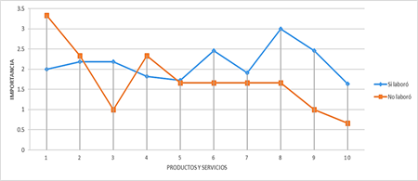
Fuente: Diseño propio

La primera es una variable dicotómica en donde se le pregunta al propietario si laboró o no en la maquiladora; mientras que la otra es una variable tipo Likert en donde la empresa evalúa en una escala del 0 a 4 la importancia de los diferentes tipos de productos y servicios ofertados, en donde 0 significa la ausencia de este, mientras que 4 significa que es un producto o servicio de gran importancia para la empresa. Para esta última variable en el eje de las ordenadas la gráfica muestra los promedios según los dos grupos definidos. En el eje de las abscisas los números se corresponden con los siguientes productos y servicios ofertados por este sector en la localidad:

- Maquinaria manual (prensas, guillotinas, etc.)
- Maquinaria automatizada (remachadoras, prensas, atornilladores, etc.)
- Diseño y construcción de líneas de ensamble
- Diseño y fabricación de moldes o troqueles
- Reparación de moldes o troqueles
- Fabricación de líneas automatizadas
- Fabricación de equipo de visión
- Fabricación de equipo de prueba automático
- Fabricación de equipo robótico
- Fabricación de equipo de auditoría

De alguna manera se puede argumentar que la complejidad en términos tecnológicos va aumentando conforme se avanza del número 1 al 10 en la lista. En este sentido se puede apreciar que la importancia que las empresas cuyo propietario trabajó en la maquiladora les dan a los productos de mayor complejidad tecnológica es superior en promedio. Es decir que de alguna forma la hipótesis 1 tiene una evidencia en su favor.

En lo que respecta a la segunda hipótesis la Figura 3 muestra una división de las empresas en términos de la orientación de sus estrategias. Por un lado, están aquellas que tienden a poner mayor énfasis en la calidad y tiempos, a lo que podríamos llamar eficiencia, y por otro lado están aquellas que ponen un énfasis especial en el desarrollo de nuevos procesos y productos, a lo que podríamos llamar innovación. En este sentido, similar a la división que marca Bell (Bell, 2009), proponemos que hay empresas que se enfocan más en la parte productiva, y hay otras que se enfocan más en la parte de innovación. Hay que aclarar que esto no significa que las empresas sólo emprendan un tipo de estrategias, sino que tienden a favorecer unas sobre otras.

Para hacer esta diferenciación entre la orientación de la estrategia de la empresa se evaluó la importancia que daban las empresas a acciones tale como reducción de costos operativos, y disminución de tiempos de entrega, que clasificamos en la orientación productiva o de eficiencia; mientras que las variables como desarrollo de nuevos productos y servicios, y la adquisición de nuevos equipos y maquinaria que se clasificaron como orientación de innovación. Es decir, las empresas que en promedio daban mayor importancia a las variables consideradas como de eficiencia (o productivas) eran clasificadas en la estrategia de eficiencia, mientras que las que daban mayor importancia en promedio a variables consideradas como de innovación, fueron clasificadas como de estrategia orientada a la innovación.

Ilustración 3. Estrategias orientadas a la eficiencia contra estrategias orientadas a la innovación
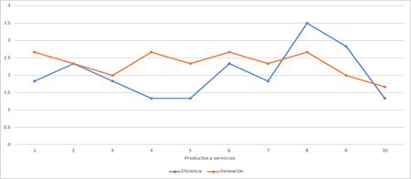
Fuente: Diseño propio

En este caso, la figura 3 no refuerza la hipótesis planteada, es decir, que no es claro que las empresas con estrategias orientadas a la innovación sean las que estén más asociadas con los productos y servicios considerados más complejos. En el futuro habría que revisar otras variables relacionadas con la estrategia para ver si esta tendencia ambigua se consolida o si hay cambios.

En cuanto a la H3 se puede ver en la Figura 4 que, aunque por un margen pequeño, se observa que las empresas con estrategias más tendientes a la innovación son las que más se vinculan con otros agentes del sistema local.

Ilustración 4. vinculación de la empresa en referencia a la orientación de la estrategia
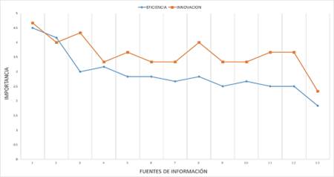
Fuente: Diseño propio

En el eje de las abscisas se enlistan los siguientes agentes presentes en un potencial sistema de innovación regional, considerados como fuentes de información útil para las empresas integradoras y de automatización:

- Clientes
- Proveedores
- Competidores
- Empresas de otro ramo
- Empresas de consultoría
- Instituciones de educación superior
- Centros de investigación
- Centros de capacitación
- Congresos
- Exposiciones
- Ferias
- Publicaciones
- Patentes

Es de notar que el principal agente externo con el que se vinculan todas las empresas son los clientes. Esto refuerza los resultados de los trabajos citados. Sin embargo, aunque es muy difícil hacer un comparativo con el proyecto anterior, se aprecia aquí una ligera tendencia al alza en cuanto a la importancia que le asignan todas las empresas a otros agentes del sistema local, aunque como se mencionó, las empresas con estrategias orientadas a la innovación tienen valores mayores.

Conclusiones

El desarrollo de la tecnología en los últimos años ha hecho que las empresas de integración y de automatización se especialicen cada vez más. Sin embargo, al parecer la experiencia del propietario en la maquiladora sigue siendo una característica muy importante para el desarrollo de las capacidades tecnológicas. Por un lado, se podría pensar que esta característica podría ser menos importante debido a la creciente especialización, en comparación con una década atrás. En este sentido es probable que el propietario no sólo aporte conocimientos tecnológicos específicos, sino una serie de conocimientos y habilidades organizacionales. También se podría pensar que las relaciones comerciales tienen igual o más importancia que los conocimientos técnicos u organizacionales.

La mayoría de las empresas de la muestra fueron establecidas por personas con experiencia previa en la maquiladora, lo que podría indicar que las relaciones personales son un activo muy importante para poder establecer relaciones con las EMN. También podría pensarse que la experiencia previa permite formarse una mejor idea de la oportunidad de negocio, algo que aparentemente no es tan fácil para quien no trabajó en la maquiladora. Si existiese una política pública que buscará impulsar el emprendimiento de este tipo de negocios, debería tener una buena idea de la importancia de este factor para saber si se debe apoyar solamente a personas con esta característica, o si se pueden tomar medidas que sustituyan de alguna forma esos conocimientos o relaciones.

La innovación tecnológica es cada vez más una actividad colaborativa, y en ese sentido la interacción con el medio o sistema de innovación resulta vital para las empresas. De forma preliminar se aprecia en este caso que las empresas tienen mayor vinculación que hace algunos años, y aquellas que mayor vinculación tienen son las que tienen estrategias orientadas a la innovación. Por un lado, esto refuerza la idea de que la innovación no sólo es el resultado de la acumulación de aprendizajes, sino un proceso en donde se toman decisiones explícitas para ese efecto.

Debido al bajo número de empresas para el estudio, es necesario tomar estos resultados como tendencias, y será necesario incluir más empresas para corroborarlas. En particular, el número de empresas cuyo propietario no había trabajado en la maquiladora fue muy bajo. Es necesario hacer una búsqueda de campo más extensa para intentar localizar empresas con esas características. Aún en el caso de que existieran muchas más empresas con ese perfil, sería importante también ver si tenían algún tipo de vínculo con la maquiladora que sustituyera esa experiencia directa del propietario.

Futuras líneas de investigación
Como parte de investigaciones futuras, se pueden vislumbrar al menos dos. Por un lado, es importante seguir investigando acerca de la creación de este tipo de empresas que proveen servicios especializados a EMN. Sería interesante averiguar ¿por qué siguen siendo la mayoría de los propietarios ex empleados de EMN? En este sentido sería interesante explorar las diversas alternativas. Ya se ha mencionado que esta experiencia dota a los individuos de conocimientos técnicos u organizacionales. Sin embargo, la interrogante está en que, si este tipo de empresas representa una oportunidad de negocios interesante, ¿por qué otros individuos o capitales no intentan incursionar? ¿Será que el negocio no es tan grande como parece? O ¿la oportunidad de negocios es visible sólo para aquellos que están familiarizados con ese contexto?
Por otro lado, ante los cambios tecnológicos y productivos que experimenta el mundo, otra futura línea de investigación son las estrategias de gestión que estas empresas proveedoras están empleando para incorporar nuevas tecnologías como por ejemplo la inteligencia artificial. Es decir, averiguar si este tipo de tecnologías les son pertinentes, y cómo se capacitan para poder implementarlas. Esto permitiría saber si existen y cuáles son posibles obstáculos o cuellos de botella que pudieran potencialmente incluso limitar el escalamiento de este tipo de empresas.

Referencias

A. O. Vera-Cruz and G. Dutrénit, “Derramas de las etn a través de la movilidad de los trabajadores. Evidencia de pymes de maquinados en Ciudad Juárez,” in regional system of innovation: a space for the developemnt of SME, the case of the machine shops, 2009, pp. 172–193.
M. Bell, “Innovation capabilities and directions of development,” Innov. Capab. ities Dir. Dev. STEPS, vol. 33, p. 69, 2009.
L. Ampudia and C. De Fuentes, “La industria de maquinados industriales en Querétaro y Ciudad Juárez,” in Sistemas regionales de innovación: un espacio para el desarrollo de las PYMES, 2009, pp. 108–131.
W. M. Cohen and D. A. Levinthal, “Absorptive Capacity: A New Perspective on Learning and Innovation,” Adm. Sci. Q., vol. 35, no. 1, p. 128, 1990.
M. Matus and J. Carrillo, “Las pymes intensivas en conocimiento de Ciudad Juárez: Diversidad de trayectorias, prácticas y entendimientos sobre la I4. 0,” Front. Norte, vol. 33, pp. 1–25, 2021.
G. Elizabeth et al., “Business Model as a Tool for Supply Chain Horizontal Collaboration Business model as a tool for Supply Chain Horizontal Collaboration,” pp. 97819384961–5, 2019.
Manual de Oslo, Tercera ed. 2005.
M. Escalona Reyes and S. Z. Gómez Guerrero, “Utilización de los métodos y técnicas estadísticas en las investigaciones de los procesos de postgrado,” Didasc@lia Didáctica y Educ., vol. 3, no. 6, pp. 109–122, 2012.

